Задание 1, номер 2.

Для разработки приложения для выбора и покупки авиабилетов по SRS-шаблону можно использовать следующие use-cases:

- Search for flights: пользователь ищет и выбирает рейсы по заданным критериям, таким как дата вылета, время вылета и прилета, авиакомпания и класс обслуживания.

- Book a flight: пользователь бронирует и оплачивает билет на выбранный рейс.

- View flight details: пользователь получает информацию о рейсе, такую как номер рейса, время вылета и прилета, аэропорт отправления и прибытия, класс обслуживания.

- Change booking: пользователь может изменить свое бронирование или отменить его.

- Check payment status: пользователь проверяет статус своей оплаты и может получить уведомления о любых изменениях.

- Save favorite flights: пользователь может сохранять избранные рейсы для быстрого доступа.

- Get notifications: пользователь получает уведомления об изменениях в статусе рейса или расписании.

- Update app: разработчик обновляет приложение с новыми функциями и исправляет ошибки.

Задание 2.

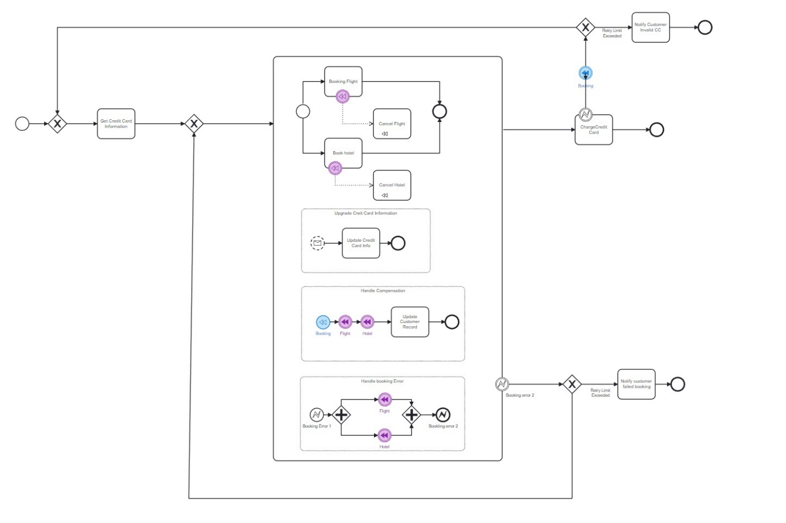

Задание 3.

1.

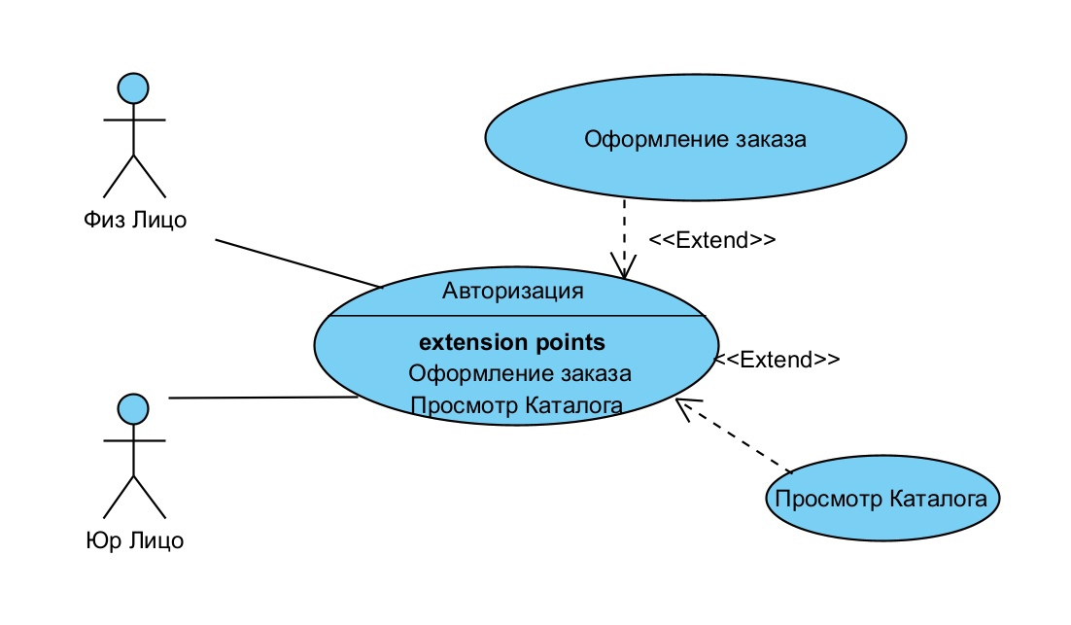

2.

